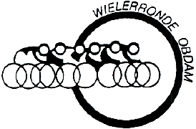**Dikke Banden Race 2024**

De wielerronde van Obdam op zondag 14 juli 2024!!

[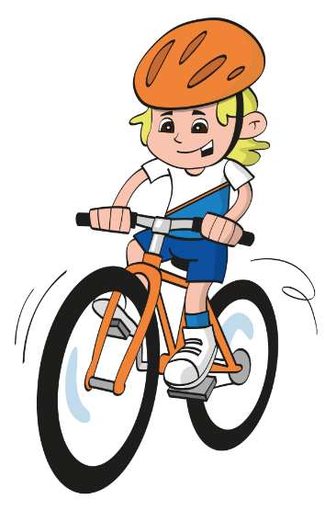](https://www.google.nl/url?sa=i&rct=j&q=&esrc=s&source=images&cd=&cad=rja&uact=8&ved=2ahUKEwj42Oji8oThAhWMyKQKHfgjAzQQjRx6BAgBEAU&url=http://dikkebandenrace.nl/&psig=AOvVaw3Ga6BmaoYkFS9Bdv7Cuq5n&ust=1552765064019602)Win de race van het jaar en fiets in 2 rondes je leeftijdsgenoten voorbij!

Ben jij 7, 8, 9, 10, 11 of 12 jaar en houd jij van hard fietsen? Heb je een stevige fiets (geen racefiets of elektrische fiets) met goede remmen en ben je enthousiast?

Geef je dan snel op!

Je kan je natuurlijk ook gelijk inschrijven en onderstaand formulier mailen naar [dbr@wielerrondeobdam.nl](mailto:dbr@wielerrondeobdam.nl)

of in leveren bij Ingrid Schipper-Tielen, Waterland 11 in Obdam of bij

Sonja Obdeijn, Den Ackersloot 17 in Obdam

Benodigde gegevens

Voor- en achternaam: ………………………………………………….  
Leeftijd: ……………………………………………………………………….  
Geslacht: m/v  
School en Klas: …………………………………………………………….  
Adres: ………………………………………………………………………….  
Postcode + woonplaats: ………………………………………………  
Telefoonnummer: ……………………………………………………….  
E-mailadres*: ………………………………………………………………

Voor vragen kan je ons ook altijd mailen via bovenstaande adres.

Hopelijk zien wij jou zondag 14 juli aan de start!